CỘNG HÒA XÃ HỘI CHỦ NGHĨA VIỆT NAM
Độc lập – Tự do – Hạnh phúc

ĐỀ THI TỐT NGHIỆP CAO ĐẲNG NGHỀ KHOÁ II (2008 - 2011)
NGHỀ: QUẢN TRỊ CƠ SỞ DỮ LIỆU

MÔN THI: LÝ THUYẾT CHUYÊN MÔN NGHỀ

Mã đề số: QTCSDL - LT47

Hình thức thi: Viết tự luận

Thời gian: 150 phút (không kể thời gian giao đề thi)
ĐỀ BÀI
I. PHẦN BẮT BUỘC (7 điểm)
Câu 1: (2,0 điểm)
- Phát biểu dạng chuẩn 3NF?
- Nêu thuật toán xác định dạng chuẩn 3NF?
- Hãy xác định dạng chuẩn của quan hệ R(A,B,C,D) với F={AB→C; D→B; C→ABD}
Câu 2: (3,0 điểm)
a. Nêu khái niệm nhân bản dữ liệu và Nhân bản dữ liệu có lợi gì?
b. Trình bày các phương pháp thiết kế cơ sở dữ liệu phân bố?
c. Trình bày các bước thiết kế theo phương pháp Top – Down ?
d. Hãy nêu những yêu cầu khi thiết kế hướng Bottom – Up ?
Câu 3: (2,0 điểm)
Hệ thống Website Quản Lý Dịch vụ Giới Thiệu Việc Làm yêu cầu lưu trữ các thông tin về:
- Hồ sơ xin việc : Cho biết thông tin cá nhân của người xin việc, mỗi người xin việc chỉ có một hồ sơ
- Kỹ năng, Chẳng hạn: Lập trình VB, lập trình Java, . . ., Phân Tích Thiết Kế Cơ Sở Dữ Liệu, Tiếng Anh, Tiếng Đức ,. . . .
- Hồ sơ còn cho biết một ứng viên xin việc có các kỹ năng gì và với mức độ nào (1 : Trung Bình, 2: Khá, 3: Giỏi).
- Thông tin về các Công ty có nhu cầu tuyển dụng.
- Thông tin về các công việc, mỗi công việc do một công ty đặt yêu cầu với một số lượng cần tuyển nhất định.
Mỗi công việc yêu cầu một số kỹ năng với một mức độ tối thiểu (theo quy định 1:Trung Bình, 2: Khá, 3: Giỏi).

Yêu cầu:
- Xác định các thực thể tham gia vào bài toán
- Hãy xây dựng mô hình ERM để biểu diễn mối quan hệ giữa các thực thể đó.

II. PHẦN TỰ CHỌN (3 điểm)
Phần này do từng Trường tổ chức thi tốt nghiệp tự chọn nội dung để đưa vào đề thi, với thời gian làm bài 30 phút và số điểm của phần tự chọn được tính 3 điểm.

..........Ngày.........tháng........năm......

DUYỆT | HỘI ĐỒNG TN | TIỂU BAN RA ĐỀ

CỘNG HÒA XÃ HỘI CHỦ NGHĨA VIỆT NAM
Độc lập – Tự do – Hạnh phúc

ĐÁP ÁN
ĐỀ THI TỐT NGHIỆP CAO ĐẲNG NGHỀ KHOÁ II (2008 - 2011)
NGHỀ: QUẢN TRỊ CƠ SỞ DỮ LIỆU

MÔN THI: LÝ THUYẾT CHUYÊN MÔN NGHỀ

Mã đề số: DA QTCSDL - LT47

Hình thức thi: Viết tự luận

Thời gian: 150 phút (Không kể thời gian giao đề thi)

- PHẦN BẮT BUỘC (7 điểm)

TT | Nội dung | Điểm
Câu 1 |  | 2 điểm
a | * Dạng chuẩn 3NF:  Lược đồ quan hệ R ở dạng chuẩn 3NF nếu R đạt chuẩn 2NF và mọi thuộc tính không khóa của R đều không phụ thuộc bắc cầu vào một khóa bất kỳ của R. | 0.5
b | * Thuật toán xác định dạng chuẩn 3NF:  Bước 1: Tìm tất cả khóa của R  Bước 2: Từ F tạo tập phụ thuộc hàm tương đương F_{tđ} có vế phải một thuộc tính.  Bước 3: Nếu mọi phụ thuộc hàm X → A ∈ F_{tđ} với A∉X đều có X là siêu khóa hoặc A là thuộc tính khoá thì R đạt chuẩn 3NF, ngược lại R không đạt chuẩn 3NF | 0.5
c | * Xác định dạng chuẩn của R(A,B,C,D) với F={AB→C; D→B; C→ABD}  - Tìm các khóa của R  TN={∅} TG={ABCD}  Gọi X_{i} là các tập con của tập TG:  Có K₁={AB} và K₂=C và K₃={AD}.  - Tạo F_{tđ} với vế phải chỉ có 1 thuộc tính:  F ≡ F_{tđ} ={AB→C; D→B; C→A; C→B; C→D}  - Xét thấy mọi phụ thuộc X→Y∈ F_{1tđ} đều có Y là thuộc tính khóa  Vậy R ở dạng chuẩn 3NF. | 1
  X_{i} | (TN ∪ X_{i}) | (TN ∪ X_{i})⁺ | Siêu khóa | Khóa
  ∅ | ∅ | ∅
  A | A | A
  B | B | B
  AB | AB | ABCD | AB | AB
  C | C | ABCD | C | C
  AC | AC | ABCD | AC
  BC | BC | ABCD | BC
  ABC | ABC | ABCD | ABC
  D | D | BD
  AD | AD | ABCD | AD | AD
  BD | BD | BD
  ABD | ABD | ABCD | ABD
  CD | CD | ABCD | CD
  ACD | ACD | ABCD | ACD
  BCD | BCD | ABCD | BCD
  ABCD | ABCD | ABCD | ABCD
Câu 2 |  | 3 điểm
a | Nhân bản dữ liệu?  Nhân bản dữ liệu là có thể sao chép dữ liệu từ các trạm(vị trí) đến các trạm(vị trí) khác hoặc tại chính trạm chứa dữ liệu đó.  Nhân bản có lợi gì?  Nhân bản có lợi trong việc làm tăng sự sẵn sàng của dữ liệu | 0.25  0.25
b | Có hai hướng thiết kế dữ liệu:  + Hướng thiết kế tiếp cận Trên – Xuống ( Top – Down)  + Hướng thiết kế tiếp cận Dưới – Lên ( Bottom – Up) | 0.5
c | Hướng tiếp cận Top – Down được thực hiện? | 1
c | Hướng Top – Down, bắt đầu bởi việc thiết kế sơ đồ toàn cục và tiếp tục bằng việc thiết kế phân đoạn cho cơ sở dữ liệu,tiếp đến là định vị các đoạn tại các trạm, tạo ra các ảnh vật lý của dữ liệu. Bước cuối cùng là “ thiết kế vật lý” của các dữ liệu đã được định vị tại các trạm.
c | Hướng thiết kế Bottom – Up đòi hỏi những yêu cầu gì? | 1
c | - Chọn một mô hình cơ sở dữ liệu chung để mô tả lược đồ toàn cục của cơ sở dữ liệu.  - Chuyển từng lược đồ cục bộ vào mô hình dữ liệu chung.  - Tích hợp lược đồ cục bộ vào lược đồ tổng thể chung.
Câu 3 |  | 2 điểm
a | - Các thực thể tham gia vào bài toán:  CÔNG TY, ỨNG VIÊN, VIỆC LÀM, KỸ NĂNG | 1
b | - Xây dựng được mô hình ERM  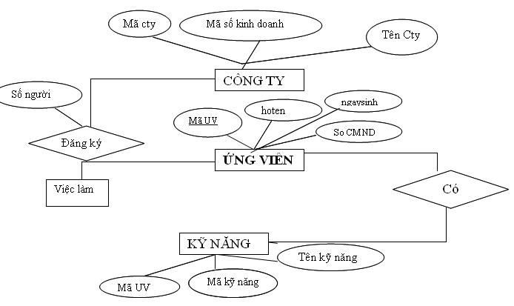 | 1

II. PHẦN TỰ CHỌN (3 điểm)

Ngày ……. tháng……năm……..

